NAMA : DIKI ASHADI

NIM : 1901010198

**ARTIKEL 1**

**JUDUL**

* Sistem Pakar Diagnosa Penyakit Ayam Petelur Menggunakan Metode Case Based Reasoning Berbasis Web.

**NAMA PENULIS**

* Zendy Achmad Faisal

**DOI**

* https://doi.org/10.36040/jati.v3i2.882

**TUJUAN**

Tujuan dari penelitian ini untuk merancang suatu prototipe sistem penalaran berbasis kasus (Case Base Reasoning) yang dapat digunakan sebagai alat bantu untuk melakukan diagnosa penyakit pada ayam petelur.

**METODE**

Pengumpulan data yang dijadikan bahan pembuatan sistem pakar menggunakan metode case base reasoning ini dilakukan dengan wawancara dengan technical service obat (ahli dalam bidang penanganan penyakit ayam petelur) pada instansi Manunggal Putra Unggas. Dalam tahap ini, berkonsultasi tentang informasi mengenai segala penyakit ayam petelur, gejala penyakit ayam petelur, serta bobot nilai pada setiap gejala yang merupakan tingkat keyakinan dari ahli dalam penyakit ayam petelur. Setelah dilakukan wawancara, maka diperoleh informasi mengenai mengenai nilai bobot dari penyakit dan gejala penyakit ayam yang akan digunakan dalam sistem pakar diagnosis penyakit pada ayam petelur yang diperoleh dari technical service penanganan unggas yaitu Bpk Taufan Rohadie.

**HASIL DAN PEMBAHASAN**

Adapun hasil dari web sistem pakar ini terdapat bagian hasil sebagai berikut :

* Halaman Administrator Sistem Pakar

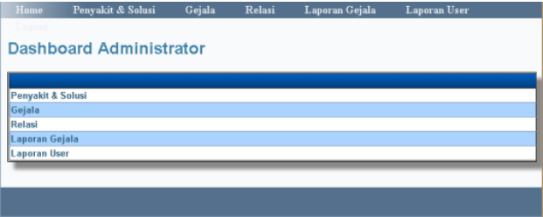

Pada alaman utama admin berisi gejala penyakit relasi dan tentang dan dapat mengganti atau menambah data dari pakar.

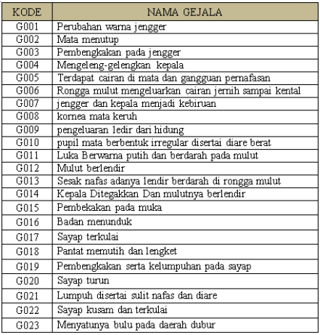

* Halaman User Sistem Pakar

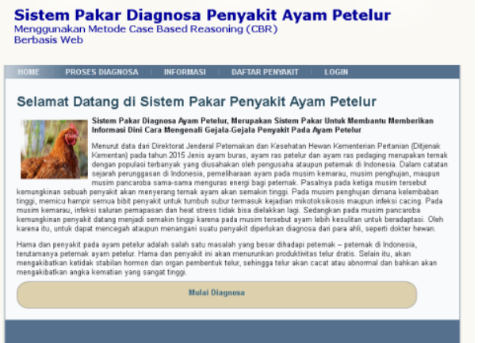

Terdapat halaman utama pada admin yang berisi cara diagnose dan hasil diagnose dari penyakit ayam petelur.

* Pengujian Manual Dengan Sistem

Pada proses pertama pengguna menginputkan gejala baru dan di bandingkan dengan kasus lama yang ada di disistem dengan rumus sebagai berikut:

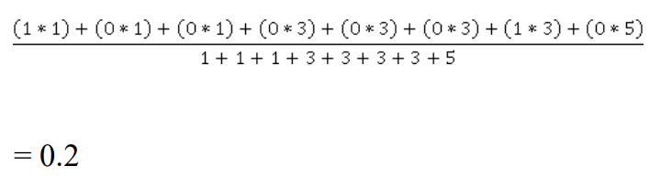

* Pengujian Error

Hasil Pengujian error dilakukan perbandingan manual dengan system agar mengetahui hasil pengujian sistem dengan pengujian manual seperti langkah sebelumnya.

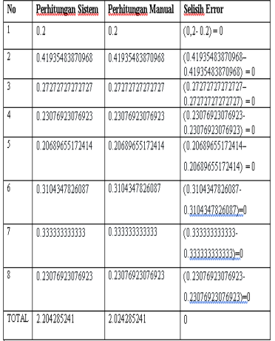

* Pengujian Fungsionalitas Sistem

Pengujian sistem merupakan proses menampilkan sistem dengan maksud untuk menemukan adanya kesalahan atau tidak pada sistem sebelum sistem dipublikasikan untuk digunakan oleh masyarakat. Penggujian dilakukan dengan menggunakan browser google chrome , Mozila Firefox dan Internet Explorer.

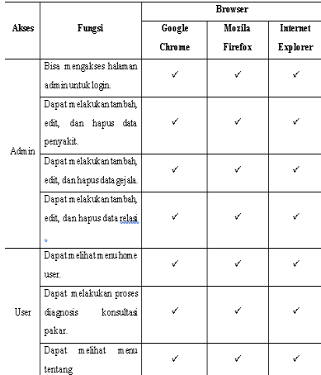

* Pengujian Kepuasan User

Pada pengujian kepuasan terhadap calon pasien, pengujian dilakukan secara langsung diantaranya oleh calon pasien, kuisioner tersebut disebar kepada 16 orang calon pasien untuk mengetahui seberapa besar kepuasan pengguna terhadap aplikasi Sistem Pakar Diagnosis Penyakit Ayam Petelur menggunakan metode Case Base Reasoning.

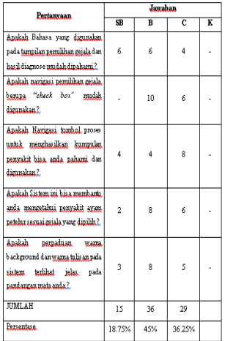

**ARTIKEL 2**

**JUDUL**

* Rancang Bangun Sistem Manajemen Budidaya Ayam Broiler Berbasis Web Menggunakan Metode Prototyping

**NAMA PENULIS**

* Ridho Hawali Fani
* Ibnu Surya
* Maksum Ro’is Adin Saf

**DOI**

* https://doi.org/10.26418/justin.v6i4.26957

**TUJUAN**

Adapun tujuan dari pembuatan proyek akhir ini adalah:

* Mengimplementasikan metode prototyping terhadap perancangan sistem manajemen ayam broiler.
* Membangun sebuah sistem yang dapat mengevaluasi perkembangan ayam broiler dan meningkatkan efektifitas dalam pemeliharaan ayam.
* Memberikan informasi stock gudang agar bisa mengestimasi pakan yang akan di gunakan.
* Memberikan informasi terkait penyakit, cara penangangan dan obat atau vaksin terhadap ayam broiler.
* Memberikan informasi pendapatan keuntungan setelah panen.

**METODE**

metode ini memiliki karakteristik yang mampu melakukan pendekatan terhadap user, sehingga sistem yang akan dibuat lebih dapat diterima dengan cepat oleh user. Dari beberapa uraian permasalahan di atas, penulis merasa perlu adanya pembuatan sistem manajemen ayam broiler berbasis web agar dapat menunjang produktifitas dan efisiensi dalam beternak ayam broiler, sehingga dapat menghasilkan hasil panen yang maksimal.

**HASIL DAN PEMBAHASAN**

* Identifikasi Use Case

ng terlibat dengan perangkat lunak atau sistem yang dibangun beserta proses – proses yang ada didalamnya. Use case diagram dari sistem manajemen budidaya ayam broiler sebagai berikut :

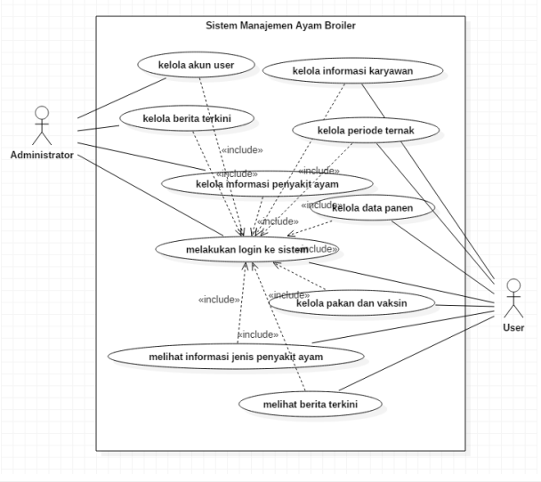

* Identifikasi E-ERD

dibutuhkan beberapa entitas untuk membangun sistem manajemen yang diinginkan, adapun susunan dan relasi dari setiap tabel yang dibutuhkan tersebut yang menggunakan standarisasi ERD yang telah dijelaskan sebelumnya, terlihat pada seperti berikut ini :

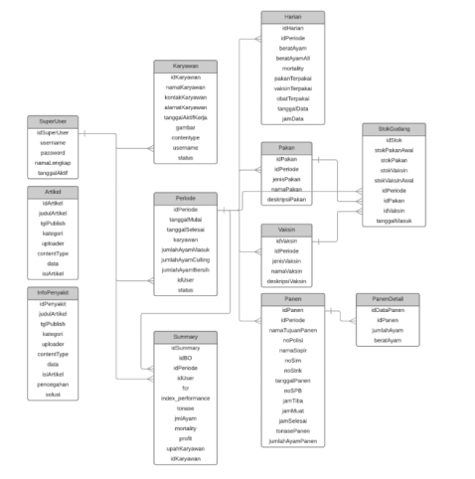

* Analisis Blackbox Setting

Berdasarkan hasil pengujian blackbox testing yang telah diujikan kepada klien atau peternak tempat studi kasus proyek akhir ini yaitu Bapak Surfani, SE., pengujian fungsional telah dilakukan menggunakan test case, maka diperoleh hasil bahwa sistem manajemen ayam broiler ini telah berjalan sesuai dengan kesepakatan bersama dan berjalan dengan baik.

* Analisis Kuesioner

Dari pengujian kuesioner yang telah dilakukan, dapat disimpulkan sebagai berikut: Berdasarkan kuesioner yang diisi oleh user, didapatkan kesimpulan 82% responden berpendapat sangat setuju untuk pernyataan pertama, 82% responden berpendapat sangat setuju untuk pernyataan kedua, 82% responden berpendapat setuju untuk pernyataan ketiga, 92% responden berpendapat sangat setuju untuk pernyataan keempat, 88% responden berpendapat sangat setuju untuk pernyataan kelima, 88% responden berpendapat sangat setuju untuk pernyataan keenam, 82% responden berpendapat sangat setuju untuk pernyataan ketujuh, 70% responden berpendapat setuju untuk pernyataan kedelepan, 86% responden berpendapat sangat setuju untuk pernyataan kesembilan, dan 78 responden berpendapat setuju untuk pernyataan kesepuluh. Sehingga rata-rata keseluruhan dari pernyataan kuesioner yang didapat adalah 82,6% (Sangat Setuju). Dari persentase tersebut dapat dianalisa bahwa sistem manajemen ayam broiler yang dibangun memiliki pengaruh besar bagi hasil akhir dari periode ternak yang dijalani.

* Perbandingan Hasil Periode Ternak

Adapun perbandingan pendapatan yang didapatkan setelah memakai sistem dengan pendapatan sebelum memakai sistem dapat dilihat pada tabel berikut ini :

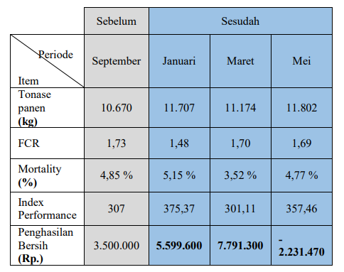

Catatan :Data pada periode September dan November didapat langsung dari dokumentasi klien sebelum memakai sistem

* Analisis Kebermanfaatan Sistem dari Penghasilan

Perbandingan pendapatan ini maksudnya adalah perbandingan antara pendapatan faktual, dengan pendapatan yang dikalkulasikan oleh sistem serta pendapatan yang dikalkulasikan manual oleh klien sebelum memakai sistem.

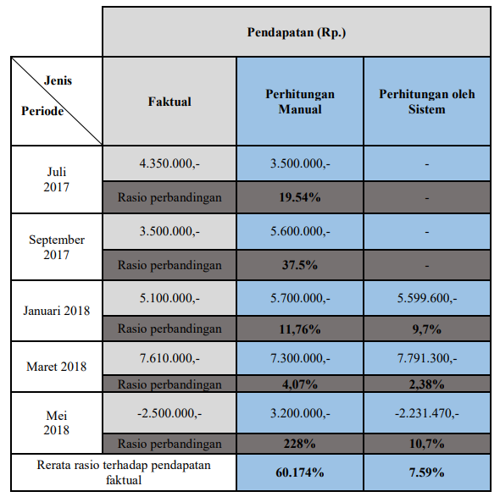

Rasio tersebut adalah perbandingan terhadap penghasilan faktual, sehingga dapat disimpulkan bahwa sistem dapat memberikan informasi estimasi pendapatan lebih akurat daripada perhitungan manual karena rasio nya relatif lebih kecil.

**ARTIKEL 3**

**JUDUL**

* Sistem Pakar diagnosis penyakit ayam broiler menggunakan forward chaining dan certainty factor.

**NAMA PENULIS**

* Anthony Anggrawan
* Satuang, Mokhammad Nurkholis Abdillah

**DOI**

* <https://doi.org/10.30812/matrik.v20i1.847>

**TUJUAN**

Tujuan penelitian ini adalah mengembangkan purwarupa sistem pakar untuk diagnosis penyakit ayam broiler dengan menggabungkan metode forward chaining dan certainty factor, serta mengkombinasikan nilai bobot gejala dari pengguna dan pakar untuk meng-antisipasi kondisi tidak ideal. Tahapan penelitian terdiri dari pengumpulan data, pemodelan basis pengetahuan, implementasi dalam bentuk purwarupa berbasis web, dan pengujian. Hasil pengujian menunjukkan bahwa purwarupa sistem pakar menghasilkan diagnosis dengan tingkat validitas 100% ketika dibandingkan dengan perhitungan manual.

**METODE**

Jenis metode penelitian yang digunakan dalam penelitian ini adalah eksperimen. Secara garis besar proses penelitian ini dimulai dari identifikasi masalah, pengumpulan data, pembuatan basis pengetahuan, implementasi, serta terakhir eksperimen pengujian. Tahapan atau langkah-langkah yang dilakukan dalam penelitian ini terdapat seperti di bawah ini

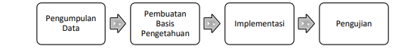

**HASIL DAN PEMBAHASAN**

Secara umum proses menentukan hasil diagnosis pada sistem pakar diperlihatkan pada Gambar 4a. Proses awal adalah memilih daftar gejala dan menentukan nilai CF-nya (Gambar 4). Gejala-gejala yang telah dipilih tersebut kemudian digunakan oleh mesin inferensi sebagai dasar untuk melakukan penelusuran aturan pada basis pengetahuan (Gambar 3b). Output dari mesin inferensi adalah jenis penyakit. Jenis penyakit tersebut kemudian dihitung derajat keyakinannya menggunakan persamaan (1) dan persaamaan (2). Hasil perhitungan tersebut akan ditampilkan ke pengguna.

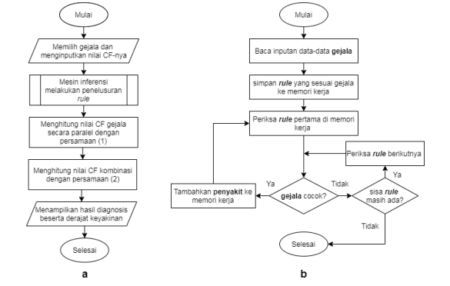

Proses kerja dari mesin inferensi ini menggunakan metode forward chaining. Mesin inferensi menggunakan gejala-gejala yang dipilih pengguna untuk memfilter aturan-aturan yang akan diuji sehingga tidak semua aturan akan ditelusuri. Aturan-aturan terpilih tersebut dimasukkan ke dalam memori kerja dalam bentuk antrian (queue). Input gejala akan dicocokan dengan aturan pertama (sesuai daftar antrian) di memori kerja. Jika gejala ditemukan pada aturan tersebut, jenis penyakit disimpan ke dalam memori kerja. Kemudian memeriksa gejala berikutnya. Jika gejala berikutnya ternyata tidak cocok dengan aturan pertama, gejala tersebut dicocokan dengan aturan berikutnya. Apabila gejala tersebut cocok dengan aturan kedua, jenis penyakit terbaru ditambahkan ke memori kerja dan seterusnya sampai gejala sudah habis.

**ARTIKEL 4**

**JUDUL**

* Sistem Pakar diagnosa penyakit pada ayam broiler dengan metode forward chaining.

**NAMA PENULIS**

* Fenty Ariani
* Marpitalia
* Erlangga
* Yulfriwini

**DOI**

* https://doi.org/10.36448/jmsit.v9i1.1227

**TUJUAN**

Dengan adanya sistem pakar diagnosa penyakit ayam broiler dengan metode forward chaining ini memberikan kemudahan pada proses diagnosa penyakit ayam broiler.

**METODE**

Metode ini merupakan suatu penalaran logika yang didasarkan kepada fakta sebenarnya untuk memperoleh kesimpulan dari fakta yang didapat. Salah satu teknik inference yang berawal dari fakta yang diperoleh bila dikatakan sebagai forward chaining. Cara mendapatkan kesimpulan dengan forward chaining yaitu menggunakan rules yang premis atau pernyataannya sesuai dengan fakta yang didapat untuk mendapatkan fakta baru dan melanjutkan proses pencarian kesimpulan sampai didapat kesimpulan yang sebenarnya tau sampai tidak ada lagi premis yang sesuai dengan fakta.

**HASIL DAN PEMBAHASAN**

Misal terdapat gejala berikut : KG005, KG020, KG032, KG056, Mesin inferensi akan melakukan pencocokan gejala di atas dengan rule keputusan seperti berikut: KG005 = KP001 KG020 = KP002, KP013, KP014 KG032 = KP011 KG056 = KP006

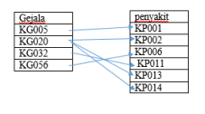

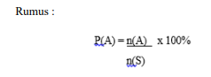

Keteranagan :

P(A) = nilai kemungkinan

n (A) = banyak gejala yang di deteksi pada penyakit tertentu

n (S) = jumlah total gejala yang dimiliki penyakit tertentu

KP001 memiliki n (A) = 1. n (S) = 9 maka P = 1/9 x 100% = 11%

KP002 memiliki n (A) = 1. n (S) = 9 maka P = 1/9 x 100% = 11%

KP006 Memiliki n (A) = 1. n (S) = 8 maka P = 1/8 x 100% = 12,5%

KP011 memiliki n (A) = 1. n (S) = 6 maka P = 1/6 x 100% = 16%

KP013 memiliki n (A) = 1. n (S) = 5 maka P = 1/5 x 100% = 20%

KP014 memiliki n (A) = 1. n (S) = 5 maka P = 1/5 x 100% = 20%

Hasil Perhitungan :

Dari data perhitungan di atas nilai kemungkinan yang paling besar adalah KP013 dan KP014. Maka hasil akhir adalah salah satu dari kemungkinan tersebut, catatan penetuan dapat di perhatikan melalui gejala-gejala yang ada pada ayam broiler.

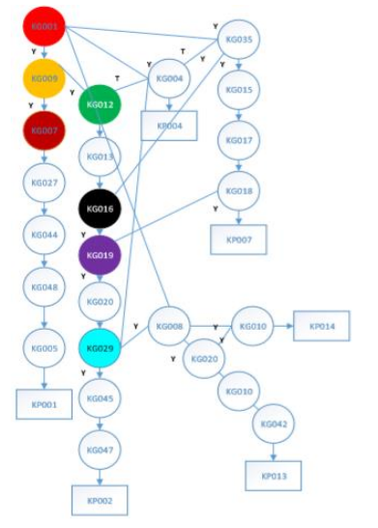

**ARTIKEL 5**

**JUDUL**

* APLIKASI DIAGNOSIS PENYAKIT AYAM BROILER DENGAN SISTEM PAKAR MENGGUNAKAN METODE CERTAINTY FACTOR

**NAMA PENULIS**

* Dwi Cahyo Kuncoro
* Ilhamsyah

**DOI**

* https://doi.org/10.26418/coding.v8i2.41205

**TUJUAN**

Sistem yang dibangun pada penelitian tersebut bertujuan untuk mendiagnosa penyakit pada ibu hamil berbasis mobile dan bahasa pemrograman yang digunakan dalam membangun sistem adalah PHP, HTML dengan database MySQL. Selain itu penelitian tentang penyakit ayam yaitu sistem pakar diagnosa penyakit ayam berbasis web menggunakan metode Forward dan Backword Chaining[4]. Sistem yang dibangun memberikan informasi tentang hasil diagnosa penyakit ayam dengan menjawab pertanyaan yang diajukan oleh sistem.

**METODE**

Penelitian ini membangun sebuah aplikasi sistem pakar diagnosis penyakit ayam broiler dengan sistem pakar menggunakan metode certainty factor yang akan membantu peternak untuk mendeteksi penyakit ayam broiler. Aplikasi sistem pakar yang dibangun berbasis web, metode certainty factor berfungsi memberikan nilai gejala terhadap penyakit dan nilai jawaban yang diperoleh dari seorang pakar. Keluaran yang dihasilkan aplikasi berupa jenis penyakit ayam broiler, faktor terjadinya penyakit dan cara penanganan penyakit. Pengujian aplikasi dilakukan dengan membandingkan data dari peternak meggunakan aplikasi dengan hasil diagnosa pakar sebanyak 30 sampel ayam, dari 30 data yang diuji 25 sampel ayam hasilnya sama dengan diagnosa pakar sedangkan 5 data uji berbeda dengan daignosa pakar. Sehingga nilai kemungkinan dalam mendiagnosa penyakit ayam broiler sebesar 83%.

**HASIL DAN PEMBAHASAN**

* Pengujian Aplikasi
* **Implementasi Data dari Pakar ke Sistem Diagnosa**

Implementasi data dari pakar ini menggunakan data yang berasal dari pakar dengan jumlah data sebanyak 15 data, pengujian keberhasilan implementasi data dari pakar ke sistem diagnosis penyakit ayam broiler dilakukan dengan menyamakan hasil diagnosa sistem dengan pakar.

* **Pengujian Data dari Peternak**

Pengujian data dari peternak menggunakan 30 data uji yang diperoleh dari peternak dengan mengguanakan aplikasi dan akan dibandingkan dengan hasil diagnosa dari pakar.

* Pembahasan

Setiap penyakit dihitung dengan proses yang sama pada simulasi perhitungan certainty factor dengan nilai dari pakar, dari hasil perhitungan yang telah dilakukan akan didapatkan hasil masing-masing nilai dari penyakit yaitu penyakit Aspergillosis sebesar 0,70, peyakit Salesma sebesar 0.92, penyakit Batuk Menahun sebesar 0,77, penyakit Kantung Udara sebesar 0,89 dan penyakit Marex sebesar 0,93. Langkah untuk menjadikan nilai penyakit ke persentase yaitu menjumlahkan setiap nilai dari masing-masing penyakit sehingga totalnya menjadi 4,21, selanjutnya nilai masing-masing dari setiap penyakit dibagi dengan 4,21 dan hasilnya dikali dengan 100% sehingga hasilnya penyakit Aspergillosis sebesar 16,62%, peyakit Salesma sebesar 21,85%, penyakit Batuk Menahun sebesar 18,29%, penyakit Kantung Udara sebesar 21,14% dan penyakit Marex sebesar 22,09% Nilai yang terbesar dari masingmasing penyakit yang akan dijadikan keluaran oleh sistem. Berdasarkan hasil pengujian sistem, sistem yang dibangun dapat melakukan proses diagnosis penyakit ayam broiler dengan menjawab semua pertanyaan yang diajukan oleh sistem dan sistem akan menghasilkan keluaran berupa diagnosis nama penyakit, faktor penyebab terjadinya penyakit dan cara pencegahan penyakit. Jika salah satu pertanyaan tidak dijawab maka sistem tidak dapat memberikan hasil diagnosis penyakit. Pada implementasi data kepakaran ke sistem diagnosa dengan jumlah data sebanyak 15 menunjukkan hasil yang sama semua. Sedangkan pengujian data dari peternak menggunakan aplikasi dan dibandingkan dengan diagnosa dari pakar dengan data uji sebanyak 30 data uji, hasilnya adalah 25 data uji hasilnya sama dengan pakar sedangkan 5 data uji dengan hasil yang berbeda dengan persentase sebesar: data benar data keseluruhan x 100% = 25 30 x 100% = 83%. Perbedaan diagnosa antara pakar dan sistem terjadi karena pakar mendiagnosa dengan mempertimbangkan sebab akibat terjadinya suatu penyakit, faktor lingkukangan, dan gejala yang dialami ayam, sedangkan sistem mendiagnosa ayam hanya bertumpu pada gejala yang dimiliki.